Резюме
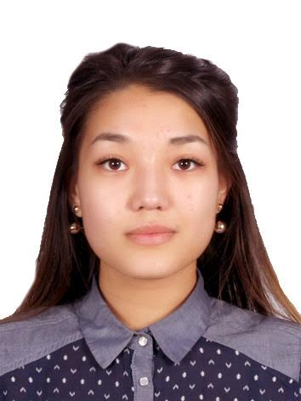 | Омар Әлия Талғатқызы

Уровень дохода: | По договоренности
Домашний телефон: | 8(721) 2513080
Мобильный телефон: | 8(707) 2082087
E-mail: | omar.aliya24@gmail.com
Личная информация
Город проживания: | Караганды
Уровень образования: | Высшее
Дата рождения: | 24 июня 1994 г. (21 год)
Пол: | Женский
Семейное положение: | Не замужем

Опыт работы
Период работы: | С июня 2014 по июль 2014 года
Должность: | Лаборант моделирующей лаборатории
Название организации: | Halliburton International Inc, г Атырау
Период работы: | С июня 2015 по июль 2015 года
Должность: | Лаборант испытательной лаборатории
Название организации: | ТОО «ҚазМұнайГаз Өнімдері», г Астана
Образование
Учебное заведение: | Карагандинский государственный технический университет г. Караганды
Дата окончания: | 2016 год
Факультет: | Промышленной экологии и химии
Специальность: | Химическая технология органических веществ
Форма обучения: | Очная (Полное)
Иностранные языки и компьютерные навыки
Языки: | Казахский, базовый англиский, руский.
Компьютерные навыки и знания: | Photoshop, CorelDraw, MS Office (Word, Excel, PowerPoint, Access), AutoCAD.
Дополнительная информация
Наличие водительских прав: | Категория B
Другие сведения, которые вы хотели бы сообщить: | Отсутствие вредных привычек, энергичность, инициативность, самостоятельность, ответственность, коммуникабельность, быстрая обучаемость.
Ваши занятия в свободное время: | Большой теннис, катание на коньках, плавание, чтение книг, фитнес.

